SPÉCIFICATION DU PROJET “Dames chinoises”
De Q1 à Q9 Edition

Table des matières
1. Types 3
1.1 dimension 3
1.2 case 3
1.3 couleur 3
1.4 case_coloree 3
1.5 configuration 3
1.6 coup 4
1.7 vecteur 4
2. Fonctions 5
2.1 indice_valide 5
2.2 est_case 5
2.3 est_dans_losange. Question 2 6
2.4 est_dans_losange_2 7
2.5 est_dans_losange_3 8
2.6 est_dans_etoile. Question 3 9
2.7 tourner_case. Question 4 10
2.8 translate. Question 5 11
2.9 diff_case. Question 6 11
2.10 sont_cases_alignee 12
2.11 dist_coords 12
2.12 max_dist_cases 13
2.13 min_dist_cases 13
2.14 compte_cases 13
2.15 sont_cases_voisines. Question 7 14
2.16 calcul_pivot. Question 8 14
2.17 vec_et_dist. Question 9 15
3. Fonctions de tests 16
3.1 randint 16
3.2 randtriplet 16
3.3 randcase 16
3.4 randvec 17

1. Types

1.1 dimension
SPÉCIFICATION – dimension
PROFIL
SÉMANTIQUE | dimension est une dimension d'un plateau, noté dim par la suite, est un paramètre qui encode la taille du plateau. Le plateau à lignes horizontales numérotons de bas en haut de à et similairement pour les lignes obliques.

1.2 case
SPÉCIFICATION – case
PROFIL
SÉMANTIQUE | case est définie par trois coordonnées , la case au centre du plateau de jeu a pour coordonnées . Les coordonnées représentent:  - i le numéro de la ligne horizontale ;  - j le numéro de la ligne horizontale lorsqu'on a tourné le plateau d'un tiers de tour dans le sens anti-horaire ;  - k le numéro de la ligne horizontale lorsqu'on a tourné le plateau d'un tiers de tour dans le sens horaire.

1.3 couleur
SPÉCIFICATION – couleur
PROFIL
SÉMANTIQUE | couleur c'est les couleurs des joueurs. Le constructeur Code permet d'entrer les noms de joueur restreint à trois caractères. La couleur Libre est une couleur en plus pour coder l'absence de joueur (dans une case ou pour le gagnant d’une partie).

1.4 case_coloree
SPÉCIFICATION – case colorée
PROFIL
SÉMANTIQUE | case_coloree est un pion d'une couleur col se situe sur une case c est codé par un couple (c, col).

1.5 configuration
SPÉCIFICATION – configuration du jeu
PROFIL
SÉMANTIQUE | configuration du jeu est donnée par un triplet formé d'une liste de cases colorées, une liste de joueurs et une dimension. La liste de cases colorées donne l'emplacement des pions et leurs couleurs. On veillera à ce que pour chaque case c il y ait au plus un pion sur cette case, c'est-à-dire il y a au plus une couleur col tel que le couple (c, col) est dans la liste; l'absence de pion sur la case c sera codé par l'absence de couple (c, col) dans la liste et non pas avec (c, Libre). La liste de joueur permet de savoir à qui est le tour (tête de liste) et quel sera le tour des suivants (en suivant l'ordre de la liste). Enfin même si elle ne change pas au cours de la partie la dimension dim est donnée dans la configuration car nous devons pouvoir accéder facilement à celle-ci et pouvoir en changer si nous souhaitons faire une partie sur un plateau de taille différente.

1.6 coup
SPÉCIFICATION – coups unitaires et multiples
PROFIL
SÉMANTIQUE | coup existe en de deux sortes:  - Du pour les déplacements unitaires;  - Sm pour les sauts multiples.

1.7 vecteur
SPÉCIFICATION – vecteur
PROFIL
SÉMANTIQUE | vecteur est le synonyme de case comme un vecteur permettant des translation avec les même propriètes.

2. Fonctions

2.1 indice_valide
SPÉCIFICATION – indice_valide
PROFIL
SÉMANTIQUE | (indice_valide x dim) vérifie si la coordonnée x et valide dans la dimension dim.
EX. ET PROP. | 1) indice_valide(x, dim) = vrai;  .  2) indice_valide(x, dim) = faux;  .

RÉALISATION – indice_valide
ALGORITHME | par la composition booléenne suivante .
IMPLIMENT. | let indice_valide (x:int) (dim:dimension): bool =  -2 * dim <= x && x <= 2 * dim  ;;

2.2 est_case
SPÉCIFICATION – est_case
PROFIL
SÉMANTIQUE | (est_case c) vérifie si c est une case.
EX. ET PROP. | 1) est_case((i, j, k)) = vrai, ;  2) est_case((i, j, k)) = faux, .

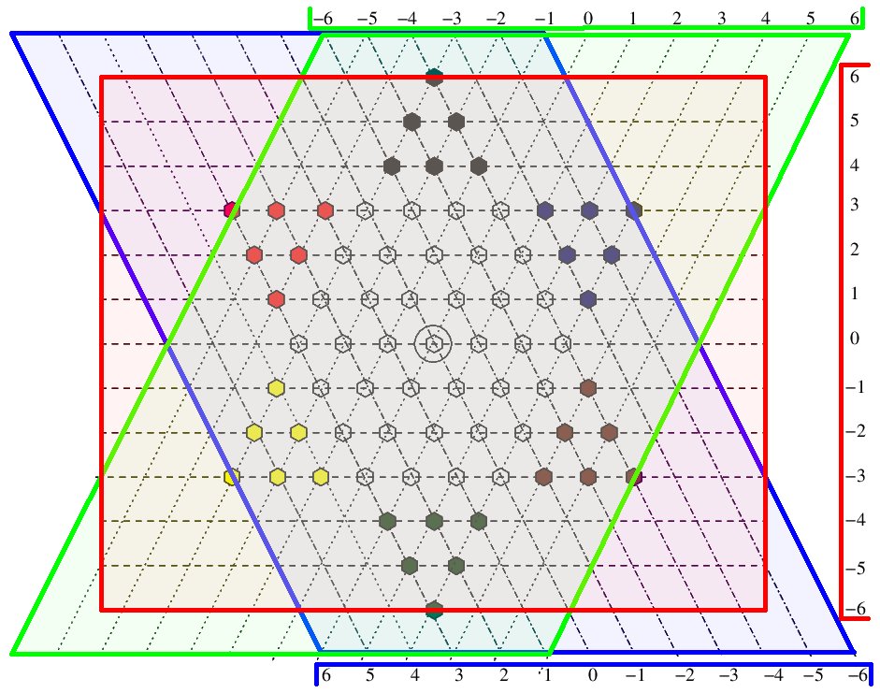
Figure 1. Représentation de la fonction est_case par l'intersection de trois figure ou chacune c'est un des coordonnées

RÉALISATION – est_case
ALGORITHME | composition booléenne si la somme des coordonnées i, j, k doit sont égal à 0.
IMPLIMENT. | let est_case (c:case): bool =  let i, j, k = c in i + j + k = 0  ;;

2.3 est_dans_losange. Question 2
SPÉCIFICATION – est_dans_losange North-South
PROFIL
SÉMANTIQUE | (est_dans_losange c dim) vérifie si la case c est dans le losange North-South du plateau de dimension dim.
EX. ET PROP. | 1) est_dans_losange((6, -3, -3), 3) = vrai;  2) est_dans_losange((0, -3, 3), 3) = vrai;  3) est_dans_losange((0, 3, -3), 3) = vrai;  4) est_dans_losange((-6, 3, 3), 3) = vrai;  est_dans_losange((0,0,0), dim) = vrai, .

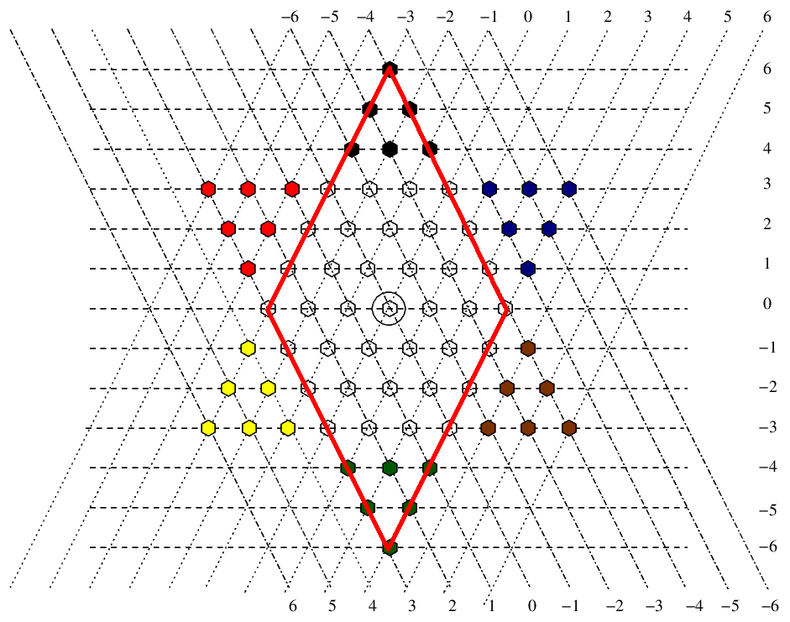
Figure 2. North-South losange

RÉALISATION – est_dans_losange North-South
ALGORITHME | composition booléenne si la case est dans le losange North-South de la figure 2.
IMPLIMENT. | let est_dans_losange (c:case) (dim:dimension): bool =  let _, j, k = c in  -dim <= j && j <= dim &&  -dim <= k && k <= dim  ;;

2.4 est_dans_losange_2
SPÉCIFICATION – est_dans_losange_2 Northwest-Southeast
PROFIL
SÉMANTIQUE | (est_dans_losange_2 c dim) vérifie si la case c est dans le losange Northwest-Southeast du plateau de dimension dim.
EX. ET PROP. | 1) est_dans_losange_2((3, 3, -6), 3) = vrai;  2) est_dans_losange_2((3, -3, 0), 3) = vrai;  3) est_dans_losange_2((-3, -3, 6), 3) = vrai;  4) est_dans_losange_2((-3, 3, 0), 3) = vrai;  (est_dans_losange_2 (0,0,0), dim) = vrai, .

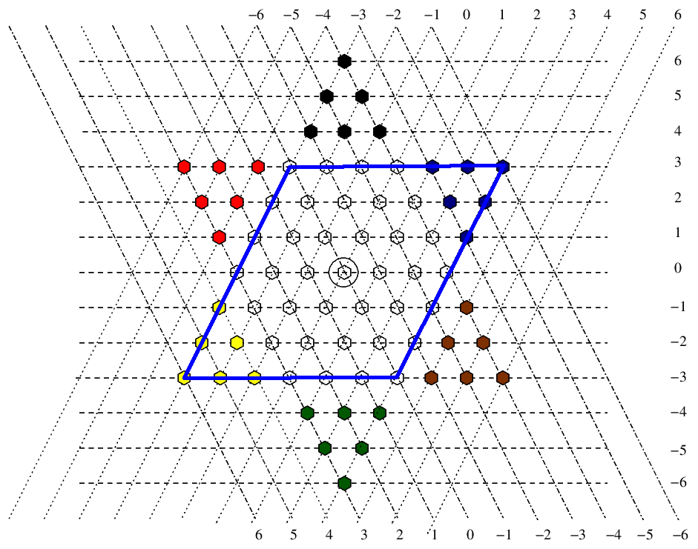
Figure 3. Northwest-Southeast losange

RÉALISATION – est_dans_losange_2 Northwest-Southeast
ALGORITHME | composition booléenne si la case est dans le losange Northwest-Southeast de la figure 3.
IMPLIMENT. | let est_dans_losange_2 (c:case) (dim:dimension): bool =  let i, _, k = c in  -dim <= i && i <= dim &&  -dim <= k && k <= dim  ;;

2.5 est_dans_losange_3
SPÉCIFICATION – est_dans_losange_3 Northeast-Southwest
PROFIL
SÉMANTIQUE | (est_dans_losange_3 c dim) vérifie si la case c est dans le losange Northeast-Southwest du plateau de dimension dim.
EX. ET PROP. | 1) est_dans_losange_3((3, -6, 3), 3) = vrai;  2) est_dans_losange_3((3, 0, -3), 3) = vrai;  3) est_dans_losange_3((-3, 6, -3), 3) = vrai;  4) est_dans_losange_3((-3, 0, 3), 3) = vrai;  (est_dans_losange_3 (0,0,0), dim) = vrai, .

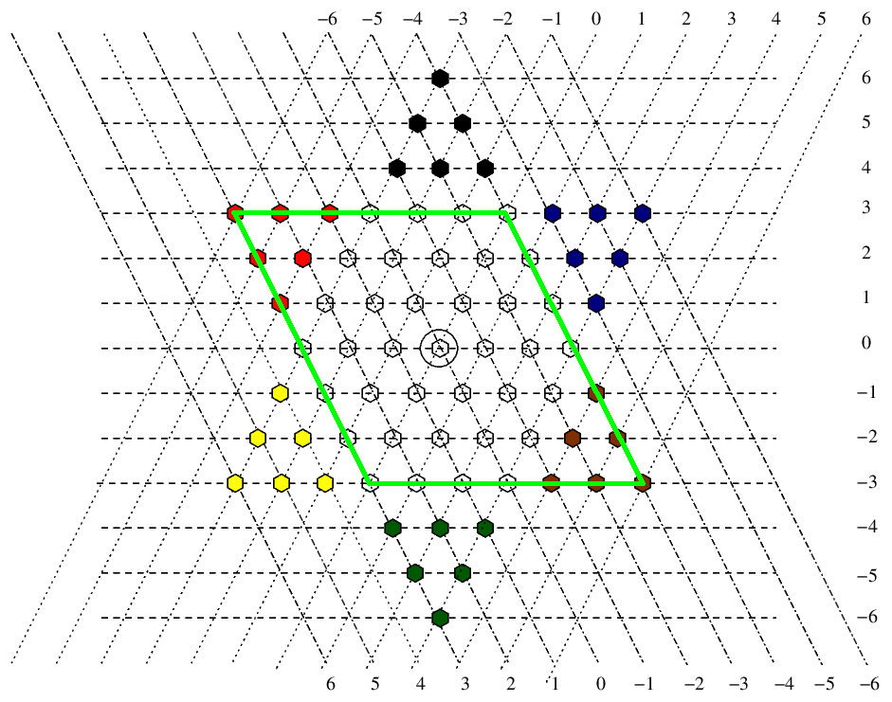
Figure 4. Northeast-Southwest losange

RÉALISATION – est_dans_losange_3 Northeast-Southwest
ALGORITHME | composition booléenne si la case est dans le losange Northeast-Southwest de la figure 4.
IMPLIMENT. | let est_dans_losange_3 (c:case) (dim:dimension): bool =  let i, j, _ = c in  -dim <= i && i <= dim &&  -dim <= j && j <= dim  ;;

2.6 est_dans_etoile. Question 3
SPÉCIFICATION – est_dans_etoile
PROFIL
SÉMANTIQUE | (est_dans_etoile) vérifie si la case c est dans l'étoile du plateau de dimension dim.
EX. ET PROP. | 1) est_dans_etoile((6, -3, -3), 3) = vrai;  2) est_dans_etoile((3, -6, 3), 3) = vrai;  3) est_dans_etoile((-3, -3, 6), 3) = vrai;  4) est_dans_etoile((-6, 3, 3), 3) = vrai;  5) est_dans_etoile((-3, 6, -3), 3) = vrai;  6) est_dans_etoile((3, 3 -6), 3) = vrai;  (est_dans_etoile (0,0,0), dim) = vrai, .

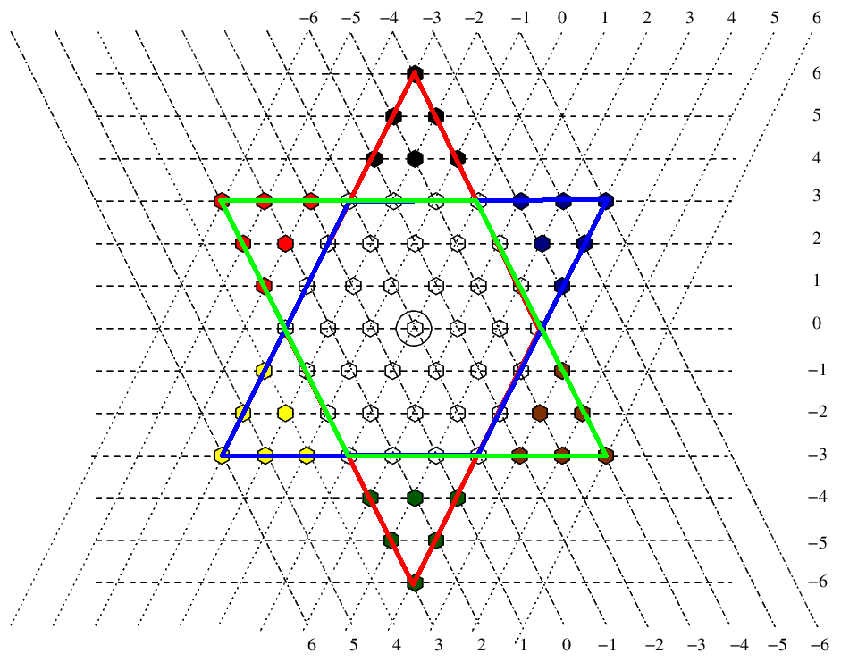
Figure 5. L'union de trois losanges forme une étoile

RÉALISATION – est_dans_etoile
ALGORITHME | composition booléenne et fonctions si la case est dans l'union de trois losanges.
IMPLIMENT. | let est_dans_etoile (c:case) (dim:dimension): bool =  (* l'union de trois losange est un étoile *)  est_dans_losange c dim ||  est_dans_losange_2 c dim ||  est_dans_losange_3 c dim  ;;

2.7 tourner_case. Question 4
SPÉCIFICATION – tourner_case
PROFIL
SÉMANTIQUE | (tourner_case m c) c'est la case c après avoir fait tourner le plateau de m sixième de tour dans le sens anti-horaire.
EX. ET PROP. | 1) tourner_case(0, (4, -2, -2)) = (4, -2, -2);  2) tourner_case(1, (4, -2, -2)) = (2, -4, 2);  3) tourner_case(2, (4, -2, -2)) = (-2, -2, 4);  4) tourner_case(3, (4, -2, -2)) = (-4, 2, 2);  5) tourner_case(4, (4, -2, -2)) = (-2, 4, -2);  6) tourner_case(5, (4, -2, -2)) = (2, 2, -4);  7) tourner_case(6, (4, -2, -2)) = (4, -2, -2);  .

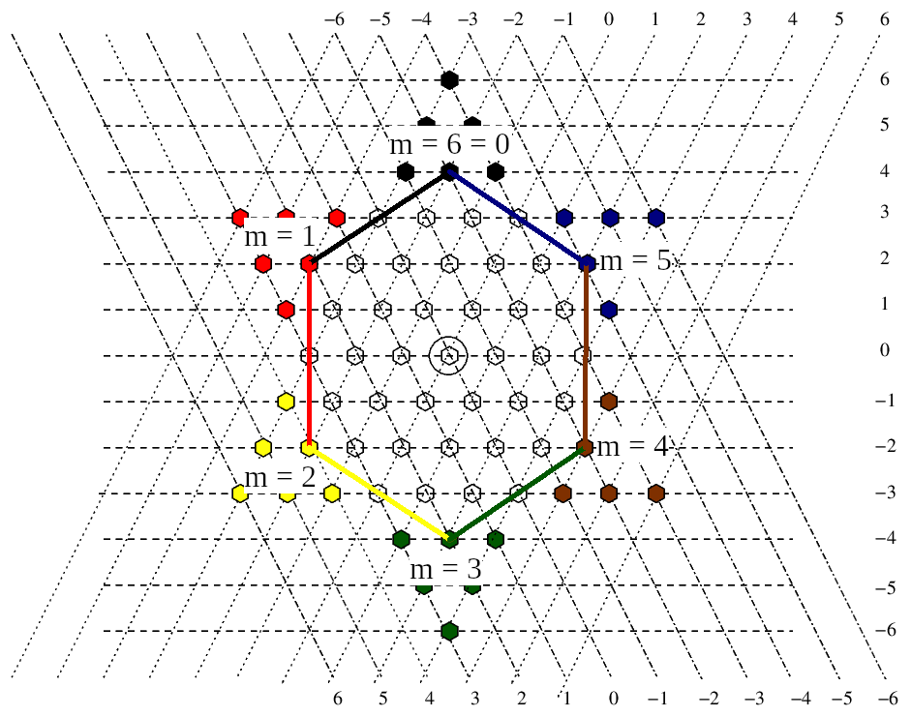
Figure 5. La case après avoir tourner 6 fois

RÉALISATION – tourner case
On va utiliser une fonction locale tourner avec une équation de récurrence :

ALGORITHME | composition conditionnelle, composition fonction et analyse par cas de filtrage.
IMPLIMENT. | let tourner_case (m:int) (c:case): case =  (* réduction de nombre de fait pour tourner *)  let m = m mod 6 in  (* équation récursive *)  let rec tourner_case_rec (m:int) (c:case): case =  let i, j, k = c in  match m with  | 0 -> i, j, k  | m -> tourner_case_rec (m - 1) (-k, -i, -j)  in tourner_case_rec m c  ;;

2.8 translate. Question 5
SPÉCIFICATION – translate
PROFIL
SÉMANTIQUE | (translate c v) calcule la case par le translation du vecteur v à partir de c.
EX. ET PROP. | 1) translate((0, -2, 2), (0, 1, -1)) = (0, -1, 1);  2) translate((0, 0, 0), (0, -2, 2)) = (0, -2, 2);  3) translate((0, -2, 2), (0, 0, 0)) = (0, -2, 2);  4) translate((0, 0, 0), (0, 0, 0)) = (0, 0, 0);  .

RÉALISATION – translate
ALGORITHME | addition de coordonnées de case c et vecteur v.
IMPLIMENT. | let translate (c:case) (v:vecteur): case =  (* les coordonnées de la case c *)  let c1, c2, c3 = c  (* les coordonnées du vectuer v *)  and v1, v2, v3 = v in  (* translation des coordonnées de v vers c *)  v1 + c1, v2 + c2, v3 + c3  ;;

2.9 diff_case. Question 6
SPÉCIFICATION – diff_case
PROFIL
SÉMANTIQUE | (diff_case c1 c2) c'est le vecteur de translation de c2 vers c1, calculer par la différence entre les cases c1 et c2.
EX. ET PROP. | 1) diff_case((0, -2, 2), (0, 1, -1)) = (0, -3, 3);  2) diff_case((0, 0, 0), (0, -2, 2)) = (0, 2, -2);  3) diff_case((0, -2, 2), (0, 0, 0)) = (0, -2, 2);  4) diff_case((0, 0, 0), (0, 0, 0)) = (0, 0, 0);  .

RÉALISATION – diff_case
ALGORITHME | différence entre les coordonnées des cases c1 et c2.
IMPLIMENT. | let diff_case (c1:case) (c2:case): vecteur =  let i1, j1, k1 = c1  and i2, j2, k2 = c2 in  (* la différence entre les coordonnées c1 et c2 *)  i1 - i2, j1 - j2, k1 - k2  ;;

2.10 sont_cases_alignee
SPÉCIFICATION – sont_cases_alignee
PROFIL
SÉMANTIQUE | (sont_cases_alignee c1 c2) vérifie si les cases c1 et c2 sont alignées.
EX. ET PROP. | 1) sont_cases_alignee((0, -2, 2), (0, 2, -2)) = vrai;  2) sont_cases_alignee((-2, 0, 2), (2, 0, -2)) = vrai;  3) sont_cases_alignee((-2, 2, 0), (2, -2, 0)) = vrai;  4) sont_cases_alignee((-2, 2, 0), (2, 0, -2)) = faux;  pas de coordonnées qui est égal à l'autre.  , sont_cases_alignee(c, c) = faux;  on effet c'est vrai, car chaque de coordonnées est égal, mais on idée les cases doivent être de différentes valeurs, donc c'est faux.

RÉALISATION – sont_cases_alignee
ALGORITHME | analyse par cas de filtrage
IMPLIMENT. | let sont_cases_alignee (c1:case) (c2:case): bool =  let i1, j1, k1 = c1  and i2, j2, k2 = c2 in  match () with (* comparasion entre chaque de coordonnées *)  (* les doivent être de différentes valeurs *)  | _ when c1 = c2 -> false  (* s'ils sont alignées sur i, donc vrai *)  | _ when i1 = i2 -> true  (* s'ils sont alignées sur j, donc vrai *)  | _ when j1 = j2 -> true  (* s'ils sont alignées sur k, donc vrai *)  | _ when k1 = k2 -> true  | _ -> false (* si les cases ne sont pas alignées *)  ;;

2.11 dist_coords
SPÉCIFICATION – dist_coords
PROFIL
SÉMANTIQUE | (dist_coords c1 c2) est un triplet de distances entre les coordonnées des cases c1 et c2.
EX. ET PROP., | 1) dist_coords((0, 0, 0), (0, -2, 2)) = (0, 2, 2);  2) dist_coords((0, 2, -2), (0, 0, 0)) = (0, 2, 2);  3) dist_coords((0, 2, -2), (0, -2, 2)) = (0, 4, 4);  , dist_coords(c, c) = (0, 0, 0);

RÉALISATION – dist_coords
ALGORITHME | calculation de chaque coordonnées utilisont la fonction abs.
IMPLIMENT. | let dist_coords (c1:case) (c2:case): int * int * int =  let i1, j1, k1 = c1  and i2, j2, k2 = c2 in  let di = abs (i1 - i2) (* distance entre les coordonnées i *)  and dj = abs (j1 - j2) (* distance entre les coordonnées j *)  and dk = abs (k1 - k2) (* distance entre les coordonnées k *)  in di, dj, dk (* triplet des distances entres i, j et k *)  ;;

2.12 max_dist_cases
SPÉCIFICATION – max_dist_cases
PROFIL
SÉMANTIQUE | (max_dist_cases c1 c2) est la distance maximale entre les coordonnées des cases c1 et c2.
EX. ET PROP. | 1) max_dist_cases((0, 0, 0), (0, -2, 2)) = 2;  2) max_dist_cases((0, 2, -2), (0, 0, 0)) = 2;  3) max_dist_cases((0, 2, -2), (0, -2, 2)) = 4;  , dist_coords(c, c) = 0.

RÉALISATION – max_dist_cases
ALGORITHME | utilisation des fonctions dist_coords et max.
IMPLIMENT. | let max_dist_cases (c1:case) (c2:case): int =  let di, dj, dk = dist_coords c1 c2 in  max di (max dj dk)  ;;

2.13 min_dist_cases
SPÉCIFICATION – min_dist_cases
PROFIL
SÉMANTIQUE | (min_dist_cases c1 c2) est la distance minimale entre les coordonnées des cases c1 et c2.
EX. ET PROP. | 1) min_dist_cases((0, 0, 0), (0, -2, 2)) = 0;  2) min_dist_cases((-2, 3, -1), (0, 0, 0)) = 1;  3) min_dist_cases((0, 3, -3), (-2, -2, 4)) = 2;  3) min_dist_cases((0, 3, -3), (-3, -3, 6)) = 3;  , dist_coords(c, c) = 0.

RÉALISATION – min_dist_cases
ALGORITHME | utilisation des fonctions dist_coords et min.
IMPLIMENT. | let min_dist_cases (c1:case) (c2:case): int =  let di, dj, dk = dist_coords c1 c2 in  min di (min dj dk)  ;;

2.14 compte_cases
SPÉCIFICATION – compte_cases
PROFIL
SÉMANTIQUE | (compte_cases c1 c2) est le nombre de cases entres les cases c1 et c2. Pour determiner ce nombre on prendent la distance maximale si ils sont alignées, sinon la distance minimale.
EX. ET PROP. | 1) compte_cases(( 0,-1, 1), ( 0, 1,-1)) = 1;  2) compte_cases(( 2,-3, 1), ( 2, 0,-2)) = 2;  3) compte_cases(( 0,-2, 2), ( 0, 2,-2)) = 3;  4) compte_cases(( 3,-3, 0), (-2, 2, 0)) = 4;  5) compte_cases(( 0,-3, 3), ( 0, 3,-3)) = 5;  , compte_cases(c, c) = 0.

RÉALISATION – compte_cases
ALGORITHME | analyse par cas de filtrage et utilisation des fonctions sont_cases_alignee, max_dist_cases et min_dist_cases.
IMPLIMENT. | let compte_cases (c1:case) (c2:case): int =  match () with  (* si les cases sont égal *)  | _ when c1 = c2 -> 0  (* si les cases sont alignées *)  | _ when sont_cases_alignee c1 c2 -> max_dist_cases c1 c2 - 1  (* sinon ... *)  | _ -> min_dist_cases c1 c2 - 1  ;;

2.15 sont_cases_voisines. Question 7
SPÉCIFICATION – sont_cases_voisines
PROFIL
SÉMANTIQUE | (sont_cases_voisines c1 c2) vérifie si les cases c1 et c2 sont voisines.
EX. ET PROP. | 1) sont_cases_voisines((0, 0, 0), (0,-1, 1)) = vrai;  2) sont_cases_voisines((0, 0, 0), ( 0, 1,-1)) = vrai;  3) sont_cases_voisines((0, 0, 0), (-1, 0, 1)) = vrai;  , sont_cases_voisines(c, c) = faux.

RÉALISATION – sont_cases_voisines
ALGORITHME | composition booléenne et utilisation des fonctions sont_cases_alignee et max_dist_cases.
IMPLIMENT. | let sont_cases_voisines (c1:case) (c2:case): bool =  (* si les cases sont alignées et la distances entre eux est 1 *)  sont_cases_alignee c1 c2 && max_dist_cases c1 c2 = 1  ;;

2.16 calcul_pivot. Question 8
SPÉCIFICATION – calcul_pivot
PROFIL
SÉMANTIQUE | (calcul_pivot c1 c2) calcul le pivot entre les cases c1 et c2 si ils sont alignées et le nombre de cases entre les deux est impair, sinon None.
EX. ET PROP. | 1) calcul_pivot((0,-1, 1), (0, 1,-1)) = Some (0, 0, 0);  2) calcul_pivot((1, 0,-1), (-1, 0, 1)) = Some (0, 0, 0);  3) calcul_pivot((-1, 1, 0), (1,-1, 0)) = Some (0, 0, 0);  4) calcul_pivot (0,-2, 2) (2, 0,-2) = None;  5) calcul_pivot (2, 0,-2) (-2, 2, 0) = None;  6) calcul_pivot (-2, 2, 0) (0,-2, 2) = None;  , case_pivot(c, c) = None.

RÉALISATION – calcul_pivot
ALGORITHME | composition conditionnelle et utilisation de fonctions mod, compte_cases, translate et sont_cases_alignee.
IMPLIMENT. | let calcul_pivot (c1:case) (c2:case): case option =  (* si le nombre de cases entre c1 et c2 est impair *)  let est_impair = (compte_cases c1 c2) mod 2 = 1  (* les coordonnées du vecteur de translation de c2 vers c1 *)  and i, j, k = diff_case c1 c2 in  (* le vecteur de translation de c2 vers le mi-chemin de c1 *)  let v = i/2, j/2, k/2 in  (* les coordonnées de pivot *)  let p = translate c2 v in  if est_impair && sont_cases_alignee c1 c2  then Some(p) (* si impair et alignées, pivot existe *)  else None (* sinon, pivot n'existe pas *)  ;;

2.17 vec_et_dist. Question 9
SPÉCIFICATION – vec_et_dist
PROFIL
SÉMANTIQUE | (vec_et_dist c1 c2) est le couple (v, d) avec v le vecteur de translation d'un déplacement unitaire des cases alignées c1 vers c2 et avec d la distance entre c'est cases. Si le vecteur unitaire n'existe pas, alors en renvoie ((0, 0, 0), 0).
EX. ET PROP. | 1) vec_et_dist((0, -2, 2), (0, 0, 0)) = ((0,1,-1), 2);  2) vec_et_dist((0, 0, 0), (0, -2, 2)) = ((0,-1,1), 2);  3) vec_et_dist((0, -2, 2), (0, -2, 2)) = (0, 0, 0), 0);  4) vec_et_dist((0, -2, 2), (-2, 2, 0)) = (0, 0, 0), 0);  vec_et_dist(c, c) = ((0, 0, 0), 0), .
,
RÉALISATION – vec_et_dist
ALGORITHME | composition conditionnelle et utilisation des fonctions sont_cases_alignee, max_dist_cases et diff_case.
IMPLIMENT. | let vec_et_dist (c1:case) (c2:case): vecteur * int =  (* si c1 = c2 ou non alignées renvoie nuls *)  if c1 = c2 || not (sont_cases_alignee c1 c2) then (0, 0, 0), 0  else (* sinon ... *)  (* la distance entres les cases *)  let d = max_dist_cases c1 c2  (* les coordonnées du vecteur de translation de c2 vers c1 *)  and i, j, k = diff_case c1 c2 in  (* les coordonnées du vecteur de translation unitaire de *)  (* c2 vers c1 *)  let i, j, k = i/d, j/d, k/d in  (* le vecteur de translation unitaire de c1 vers c2 *)  let v = i * (-1), j * (-1), k * (-1) in  if est_case v  then v, d (* si c'est un vecteur *)  else (0, 0, 0), 0 (*'sinon *)  ;;

3. Fonctions de tests

3.1 randint
SPÉCIFICATION – randint
PROFIL
SÉMANTIQUE | (randint a b) renvoie un nombre entier alèatoire dans l'intervalle [a, b].
EX. ET PROP.

RÉALISATION – randint
ALGORITHME | utilisation de module Random avec la fonction int.
IMPLIMENT. | let randint (a:int) (b:int): int =  Random.int (b - a + 1) + a  ;;

3.2 randtriplet
SPÉCIFICATION – randtriplet
PROFIL
SÉMANTIQUE | (randtriplet a b) renvoie un triplet entier aléatoire dans l'intervalle  .
EX. ET PROP.

RÉALISATION – randtriplet
ALGORITHME | utilisation de fonction randint.
IMPLIMENT. | let randtriplet (a:int) (b:int): int * int * int =  let x = randint a b  and y = randint a b  and z = randint a b in x, y, z  ;;

3.3 randcase
SPÉCIFICATION – randcase
PROFIL
SÉMANTIQUE | (randcase dim) renvoie une case alèatoire non nuls dans l'étoile de dimension dim.
EX. ET PROP.

RÉALISATION – randcase
Équation de récurrence :

ALGORITHME | composition conditonnelle et utilisation des fonctions randtriplet et est_case, est_dans_etoile.
IMPLIMENT. | let rec randcase (dim:dimension): case =  let c = randtriplet (-dim * 2) (dim * 2) in  if c <> (0,0,0) && est_case c && est_dans_etoile c dim then c  else randcase dim  ;;

3.4 randvec
SPÉCIFICATION – randvec
PROFIL
SÉMANTIQUE | (randvec) renvoie un vecteur alèatoire non nuls de la taille 1.
EX. ET PROP.

RÉALISATION – randvec
ALGORITHME | utilisation de fonction randcase.
IMPLIMENT. | let randvec (): vecteur = randcase 1 ;;

